Funciones en SQL
RDBMS: PostgreSQL
Estudiante ID: 24 | Tema: Funciones [24 MOD 4 = 0]
Fecha de entrega: 20 de abril de 2026

Indice
1. Introduccion
2. Que son las funciones en SQL?
3. Tipos de funciones en PostgreSQL
4. Para que sirven las funciones?
5. Contextos de uso
6. Principios y buenas practicas
7. Ejemplo complejo: Sistema de calificaciones estudiantiles
8. Conclusiones
9. Bibliografia

Introduccion

Las bases de datos relacionales van mucho mas alla del simple almacenamiento de informacion. Uno de los recursos mas poderosos que ofrecen los RDBMS son las funciones almacenadas (stored functions), herramientas que permiten encapsular logica directamente en el servidor de base de datos, reutilizar codigo, garantizar consistencia en los calculos y separar la logica de negocio de la capa de aplicacion.
PostgreSQL tiene soporte especialmente robusto para funciones, admitiendo multiples lenguajes de implementacion (PL/pgSQL, SQL puro, PL/Python, PL/Perl) y caracteristicas avanzadas como funciones de tabla (Set Returning Functions - SRF), funciones de ventana (Window Functions) y funciones agregadas personalizadas. Este documento explora en profundidad que son, como se clasifican, en que contextos se utilizan y cuales son los principios que guian su diseno y uso efectivo.

Que son las funciones en SQL?
Una funcion en SQL es un bloque de codigo almacenado en el servidor de base de datos que:
- Acepta cero o mas parametros de entrada de tipos definidos
- Ejecuta una logica definida (calculos, consultas, validaciones, transformaciones)
- Retorna un valor: escalar, una fila completa, o un conjunto de filas (tabla)
- Puede ser invocada directamente dentro de expresiones SQL (SELECT, WHERE, ORDER BY, JOIN ON, etc.)

A diferencia de los procedimientos almacenados (PROCEDURE), las funciones SIEMPRE retornan un valor y pueden usarse dentro de expresiones SQL como si fueran columnas o valores.

Sintaxis general en PostgreSQL (PL/pgSQL)
CREATE OR REPLACE FUNCTION nombre_funcion(param1 TIPO, param2 TIPO)
RETURNS TIPO_RETORNO
LANGUAGE plpgsql
[IMMUTABLE | STABLE | VOLATILE]
AS $$
DECLARE
variable TIPO;
BEGIN
-- logica de la funcion
RETURN valor;
END;
$$;

Tipos de funciones en PostgreSQL

3.1 Funciones escalares (Scalar Functions)
Retornan un unico valor primitivo: INTEGER, NUMERIC, TEXT, BOOLEAN, DATE, etc. Son el tipo mas comun. Ejemplo: calcular el promedio ponderado de un alumno devuelve un NUMERIC.

3.2 Funciones de tabla (Set Returning Functions - SRF)
Retornan un conjunto de filas, funcionando como una tabla virtual. Se declaran con RETURNS TABLE(...) o RETURNS SETOF tipo. Pueden usarse en el FROM de una consulta igual que una tabla real.

3.3 Funciones de ventana (Window Functions)
Operan sobre un conjunto de filas relacionadas con la fila actual sin colapsarlas: ROW_NUMBER(), RANK(), DENSE_RANK(), LAG(), LEAD(), NTILE(), SUM() OVER(...). Son fundamentales para reporteria avanzada.

3.4 Funciones de agregacion integradas
Operan sobre grupos de filas: SUM(), AVG(), COUNT(), MAX(), MIN(), ARRAY_AGG(), STRING_AGG(), JSONB_AGG(). Se usan con GROUP BY.

3.5 Funciones de cadena
Manipulan texto: CONCAT(), SUBSTRING(), UPPER(), LOWER(), LENGTH(), TRIM(), REPLACE(), REGEXP_REPLACE(), FORMAT(), LPAD(), RPAD().

3.6 Funciones de fecha y hora
Operan sobre valores temporales: NOW(), CURRENT_DATE, AGE(), DATE_PART(), EXTRACT(), TO_CHAR(), DATE_TRUNC(), operaciones con INTERVAL.

3.7 Funciones matematicas
Operaciones numericas: ROUND(), FLOOR(), CEIL(), ABS(), MOD(), POWER(), SQRT(), LOG(), RANDOM(), TRUNC().

3.8 Funciones de control de flujo
CASE WHEN ... THEN ... END, COALESCE(), NULLIF(), GREATEST(), LEAST(). Retornan valores condicionalmente.

3.9 Funciones agregadas personalizadas
PostgreSQL permite crear funciones de agregacion propias con CREATE AGGREGATE, definiendo una funcion de transicion (sfunc) y opcionalmente una funcion final (ffunc). Esto es exclusivo de PostgreSQL y extremadamente poderoso.

Para que sirven las funciones?

- Encapsular logica de negocio repetitiva en el servidor, evitando duplicar codigo en la capa de aplicacion
- Garantizar consistencia: la misma funcion siempre aplica la misma regla de negocio
- Simplificar consultas complejas: una consulta de 50 lineas puede reemplazarse por una llamada a funcion
- Mejorar la seguridad: se otorgan permisos sobre funciones sin exponer las tablas subyacentes (SECURITY DEFINER)
- Mejorar el rendimiento: las funciones IMMUTABLE/STABLE pueden ser cacheadas y optimizadas por el planificador
- Modularidad: facilitan el mantenimiento, los cambios se realizan en un solo lugar
- Abstraccion del dominio: fn_gpa_estudiante() es mas expresivo que una subconsulta compleja

Contextos de uso

5.1 Sistemas educativos
Calculo de promedios ponderados, asignacion de calificaciones literales (A/B/C/D/F), determinacion de estado academico (aprobado/reprobado/en recuperacion), calculo de GPA ponderado por creditos, clasificacion de rendimiento estudiantil.

5.2 Sistemas financieros
Calculo de intereses compuestos, amortizaciones de prestamos, conversion de moneda, calculo de impuestos segun tramos (ISR, IVA), comisiones por ventas.

5.3 Recursos humanos
Calculo de salarios netos con deducciones, dias laborados, horas extra, prestaciones legales (aguinaldo, bono 14 en Guatemala), calculo de liquidaciones.

5.4 E-commerce
Calculo de precios con descuento segun categoria de cliente, costos de envio por zona geografica, stock disponible vs reservado, totales de carrito con impuestos.

5.5 Sistemas de salud
Calculo de IMC (indice de masa corporal), dosis ajustadas por peso del paciente, tiempo transcurrido entre citas, alertas de interaccion de medicamentos.

5.6 Reporteria y Business Intelligence
Funciones de ventana para rankings, percentiles, comparacion con periodo anterior con LAG(), calculos de promedios moviles, acumulados progresivos con SUM() OVER().

Principios y buenas practicas

6.1 Volatilidad correcta (IMMUTABLE / STABLE / VOLATILE)
IMMUTABLE: mismos inputs, mismo resultado siempre. No accede a la base de datos. Permite optimizaciones fuertes por parte del planificador. Ejemplo: fn_nota_a_letra(85.0) siempre retorna 'B'.
STABLE: mismo resultado dentro de una transaccion. Lee datos pero no los modifica. Ejemplo: fn_nota_ponderada(id) lee evaluaciones.
VOLATILE (defecto): puede cambiar en cada llamada. Ejemplo: NOW(), RANDOM().

6.2 Responsabilidad unica
Cada funcion resuelve un unico problema. No mezclar calculo de nota con envio de notificaciones.

6.3 Manejo de NULL con COALESCE/NULLIF
Siempre proteger contra valores nulos. COALESCE(valor, 0) previene errores silenciosos. NULLIF(divisor, 0) previene division por cero.

6.4 Nombres descriptivos con prefijo
Convenio recomendado: fn_<verbo>_<dominio>(). Ejemplos: fn_calcular_gpa_estudiante(), fn_obtener_estado_academico(). Evitar nombres como fn_calc() o fn_proc1().

6.5 Documentacion con COMMENT ON FUNCTION
Documentar cada funcion directamente en la base de datos:
COMMENT ON FUNCTION fn_nota_ponderada(INT)
IS 'Calcula la nota final ponderada de una inscripcion. Retorna NUMERIC(5,2).';

6.6 Sin efectos secundarios
Las funciones NO deben hacer INSERT/UPDATE/DELETE. Esa responsabilidad corresponde a procedimientos almacenados (PROCEDURE) o triggers.

6.7 Usar esquemas para organizacion
Agrupar funciones por dominio: CREATE FUNCTION academico.fn_nota_ponderada(...). Facilita permisos y mantenimiento.

Ej. de Sistema de calificaciones estudiantiles

Este ejemplo construye un sistema completo de evaluacion academica en PostgreSQL, con 7 funciones que se llaman entre si para generar reportes completos con funciones de ventana.

7.1 Creacion de tablas
-- Tipo ENUM para categorias de evaluacion
CREATE TYPE tipo_evaluacion AS ENUM
('parcial1','parcial2','parcial3','proyecto','final');

CREATE TABLE estudiantes (
id_estudiante SERIAL PRIMARY KEY,
nombre VARCHAR(100) NOT NULL,
apellido VARCHAR(100) NOT NULL,
carnet VARCHAR(20) UNIQUE NOT NULL,
fecha_ingreso DATE NOT NULL
);

CREATE TABLE cursos (
id_curso SERIAL PRIMARY KEY,
nombre VARCHAR(100) NOT NULL,
creditos INT NOT NULL,
departamento VARCHAR(50) NOT NULL
);

CREATE TABLE inscripciones (
id_inscripcion SERIAL PRIMARY KEY,
id_estudiante INT NOT NULL REFERENCES estudiantes,
id_curso INT NOT NULL REFERENCES cursos,
ciclo VARCHAR(10) NOT NULL
);

CREATE TABLE evaluaciones (
id_evaluacion SERIAL PRIMARY KEY,
id_inscripcion INT NOT NULL REFERENCES inscripciones,
tipo tipo_evaluacion NOT NULL,
nota NUMERIC(5,2) NOT NULL CHECK (nota BETWEEN 0 AND 100),
peso NUMERIC(5,2) NOT NULL CHECK (peso BETWEEN 0 AND 100)
);
7.2 Datos de prueba (INSERT)
Se insertan 3 estudiantes, 3 cursos, 7 inscripciones y 33 evaluaciones con sus respectivos pesos para probar todas las funciones.

-- Estudiantes
INSERT INTO estudiantes (nombre, apellido, carnet, fecha_ingreso) VALUES
('Ana', 'Perez', '2021001', '2021-01-15'),
('Luis', 'Garcia', '2021002', '2021-01-15'),
('Maria', 'Lopez', '2021003', '2021-01-15');

-- Cursos (distintos creditos para que el GPA ponderado sea significativo)
INSERT INTO cursos (nombre, creditos, departamento) VALUES
('Bases de Datos I', 4, 'Ingenieria'),
('Programacion Web', 3, 'Ingenieria'),
('Calculo Diferencial', 5, 'Ciencias');

-- Inscripciones: Ana en 3 cursos, Luis en 2, Maria en 2
INSERT INTO inscripciones (id_estudiante, id_curso, ciclo) VALUES
(1,1,'2024-1'), (1,2,'2024-1'), (1,3,'2024-1'),
(2,1,'2024-1'), (2,2,'2024-1'),
(3,1,'2024-1'), (3,3,'2024-1');

-- Evaluaciones (los pesos de cada inscripcion deben sumar 100)
-- Inscripcion 1: Ana en Bases de Datos (5 evaluaciones x 20%)
INSERT INTO evaluaciones (id_inscripcion, tipo, nota, peso) VALUES
(1,'parcial1',78,20),(1,'parcial2',82,20),(1,'parcial3',75,20),
(1,'proyecto',90,20),(1,'final',85,20),

-- Inscripcion 2: Ana en Prog. Web (4 evaluaciones, pesos distintos)
(2,'parcial1',65,25),(2,'parcial2',70,25),
(2,'proyecto',88,25),(2,'final',72,25),

-- Inscripcion 3: Ana en Calculo (esta en riesgo, notas bajas)
(3,'parcial1',55,20),(3,'parcial2',60,20),(3,'parcial3',58,20),
(3,'proyecto',62,20),(3,'final',50,20),

-- Inscripcion 4: Luis en Bases de Datos (excelente rendimiento)
(4,'parcial1',90,20),(4,'parcial2',88,20),(4,'parcial3',92,20),
(4,'proyecto',95,20),(4,'final',93,20),

-- Inscripcion 5: Luis en Prog. Web (rendimiento satisfactorio)
(5,'parcial1',71,25),(5,'parcial2',68,25),
(5,'proyecto',75,25),(5,'final',80,25),

-- Inscripcion 6: Maria en Bases de Datos (reprobada)
(6,'parcial1',45,20),(6,'parcial2',50,20),(6,'parcial3',48,20),
(6,'proyecto',52,20),(6,'final',40,20),

-- Inscripcion 7: Maria en Calculo (aprobada, compensa el anterior)
(7,'parcial1',88,20),(7,'parcial2',85,20),(7,'parcial3',90,20),
(7,'proyecto',92,20),(7,'final',87,20);

Con estos datos, fn_rendimiento() retornara resultados variados: Luis sera EXCELENTE, Ana REGULAR (reprobo Calculo), y Maria EN RIESGO ACADEMICO (reprobo Bases de Datos). Esto permite demostrar todos los casos de la logica.

7.3 Funcion 1: fn_nota_ponderada(id_inscripcion)
Calcula la nota final ponderada de un estudiante en una inscripcion. Es la funcion base que todas las demas usan.
CREATE OR REPLACE FUNCTION fn_nota_ponderada(p_id_inscripcion INT)
RETURNS NUMERIC(5,2)
LANGUAGE plpgsql STABLE
AS $$
DECLARE
v_nota NUMERIC(5,2);
BEGIN
SELECT COALESCE(ROUND(SUM((nota * peso) / 100.0), 2), 0)
INTO v_nota
FROM evaluaciones
WHERE id_inscripcion = p_id_inscripcion;
RETURN v_nota;
END; $$;

7.4 Funcion 2: fn_nota_a_letra(nota)
Convierte una nota numerica (0-100) a su equivalente en letra. Es IMMUTABLE porque no accede a la base de datos.
CREATE OR REPLACE FUNCTION fn_nota_a_letra(p_nota NUMERIC(5,2))
RETURNS CHAR(2)
LANGUAGE plpgsql IMMUTABLE
AS $$
BEGIN
RETURN CASE
WHEN p_nota >= 90 THEN 'A'
WHEN p_nota >= 80 THEN 'B'
WHEN p_nota >= 70 THEN 'C'
WHEN p_nota >= 60 THEN 'D'
ELSE 'F'
END;
END; $$;

7.5 Funcion 3: fn_estado_academico(nota)
Determina el estado academico segun la nota final: APROBADO, EN RECUPERACION o REPROBADO.
CREATE OR REPLACE FUNCTION fn_estado_academico(p_nota NUMERIC(5,2))
RETURNS VARCHAR(20)
LANGUAGE plpgsql IMMUTABLE
AS $$
BEGIN
RETURN CASE
WHEN p_nota >= 70 THEN 'APROBADO'
WHEN p_nota >= 60 THEN 'EN RECUPERACION'
ELSE 'REPROBADO'
END;
END; $$;

7.6 Funcion 4: fn_gpa_estudiante(id_estudiante, ciclo)
Calcula el GPA ponderado por creditos del curso. Llama a fn_nota_ponderada internamente. Usa NULLIF para evitar division por cero si no hay inscripciones.
CREATE OR REPLACE FUNCTION fn_gpa_estudiante(
p_id_estudiante INT, p_ciclo VARCHAR(10))
RETURNS NUMERIC(5,2) LANGUAGE plpgsql STABLE
AS $$
DECLARE v_gpa NUMERIC(5,2);
BEGIN
SELECT COALESCE(ROUND(
SUM(fn_nota_ponderada(i.id_inscripcion) * c.creditos)
/ NULLIF(SUM(c.creditos), 0), 2), 0)
INTO v_gpa
FROM inscripciones i
JOIN cursos c ON i.id_curso = c.id_curso
WHERE i.id_estudiante = p_id_estudiante
AND i.ciclo = p_ciclo;
RETURN v_gpa;
END; $$;

7.7 Funcion 5: fn_cursos_reprobados(id_estudiante, ciclo)
Cuenta cuantos cursos reprobo el estudiante en un ciclo (nota < 70). Llama a fn_nota_ponderada.
CREATE OR REPLACE FUNCTION fn_cursos_reprobados(
p_id_estudiante INT, p_ciclo VARCHAR(10))
RETURNS INT LANGUAGE plpgsql STABLE
AS $$
DECLARE v_count INT;
BEGIN
SELECT COUNT(*) INTO v_count
FROM inscripciones i
WHERE i.id_estudiante = p_id_estudiante
AND i.ciclo = p_ciclo
AND fn_nota_ponderada(i.id_inscripcion) < 70;
RETURN v_count;
END; $$;

7.8 Funcion 6: fn_rendimiento(id_estudiante, ciclo)
Clasifica el rendimiento general. Llama a fn_gpa_estudiante y fn_cursos_reprobados — ejemplo de composicion de funciones.
CREATE OR REPLACE FUNCTION fn_rendimiento(
p_id_estudiante INT, p_ciclo VARCHAR(10))
RETURNS VARCHAR(30) LANGUAGE plpgsql STABLE
AS $$
DECLARE
v_gpa NUMERIC(5,2);
v_reprobados INT;
BEGIN
v_gpa := fn_gpa_estudiante(p_id_estudiante, p_ciclo);
v_reprobados := fn_cursos_reprobados(p_id_estudiante, p_ciclo);
RETURN CASE
WHEN v_reprobados = 0 AND v_gpa >= 85 THEN 'EXCELENTE'
WHEN v_reprobados = 0 AND v_gpa >= 70 THEN 'SATISFACTORIO'
WHEN v_reprobados <= 1 THEN 'REGULAR'
ELSE 'EN RIESGO ACADEMICO'
END;
END; $$;

7.9 Funcion 7 : fn_reporte_inscripcion — funcion de tabla (SRF)
Retorna un conjunto de filas con el reporte detallado de un estudiante. Incluye funciones de ventana (RANK) para posicion dentro del ciclo.
CREATE OR REPLACE FUNCTION fn_reporte_inscripcion(
p_id_estudiante INT, p_ciclo VARCHAR(10))
RETURNS TABLE (
curso VARCHAR,
creditos INT,
nota_final NUMERIC(5,2),
letra CHAR(2),
estado VARCHAR(20),
ranking_ciclo BIGINT
) LANGUAGE plpgsql STABLE AS $$
BEGIN
RETURN QUERY
SELECT c.nombre::VARCHAR, c.creditos,
fn_nota_ponderada(i.id_inscripcion),
fn_nota_a_letra(fn_nota_ponderada(i.id_inscripcion)),
fn_estado_academico(fn_nota_ponderada(i.id_inscripcion)),
RANK() OVER (
PARTITION BY i.ciclo
ORDER BY fn_nota_ponderada(i.id_inscripcion) DESC
)
FROM inscripciones i
JOIN cursos c ON i.id_curso = c.id_curso
WHERE i.id_estudiante = p_id_estudiante
AND i.ciclo = p_ciclo;
END; $$;

7.10 Consulta 1: Boleta completa de calificaciones
Esta consulta usa todas las funciones escalares juntas para generar la boleta de un ciclo completo.
SELECT
CONCAT(e.nombre, ' ', e.apellido) AS estudiante,
e.carnet,
c.nombre AS curso,
c.creditos,
fn_nota_ponderada(i.id_inscripcion) AS nota_final,
fn_nota_a_letra(
fn_nota_ponderada(i.id_inscripcion)) AS letra,
fn_estado_academico(
fn_nota_ponderada(i.id_inscripcion)) AS estado,
fn_gpa_estudiante(e.id_estudiante,'2024-1') AS gpa,
fn_rendimiento(e.id_estudiante,'2024-1') AS rendimiento
FROM inscripciones i
JOIN estudiantes e ON i.id_estudiante = e.id_estudiante
JOIN cursos c ON i.id_curso = c.id_curso
WHERE i.ciclo = '2024-1'
ORDER BY e.apellido, e.nombre, c.nombre;

7.11 Consulta 2: Reporte con funciones de ventana (ranking y percentil)
Consulta avanzada que incluye RANK() y PERCENT_RANK() para mostrar el puesto y percentil de cada estudiante.
SELECT
CONCAT(e.nombre, ' ', e.apellido) AS estudiante,
fn_gpa_estudiante(e.id_estudiante,'2024-1') AS gpa,
fn_nota_a_letra(
fn_gpa_estudiante(e.id_estudiante,'2024-1')) AS letra_gpa,
fn_cursos_reprobados(e.id_estudiante,'2024-1') AS reprobados,
fn_rendimiento(e.id_estudiante,'2024-1') AS clasificacion,
RANK() OVER (
ORDER BY fn_gpa_estudiante(e.id_estudiante,'2024-1') DESC
) AS puesto,
ROUND(
(PERCENT_RANK() OVER (
ORDER BY fn_gpa_estudiante(e.id_estudiante,'2024-1')
) * 100)::NUMERIC, 1
) AS percentil
FROM (
SELECT DISTINCT id_estudiante FROM inscripciones
WHERE ciclo = '2024-1'
) base
JOIN estudiantes e ON base.id_estudiante = e.id_estudiante
ORDER BY gpa DESC;

7.12 Usando la funcion de tabla (SRF)
Las funciones de tabla se usan en el FROM como si fueran tablas reales, pudiendo unirse con otras tablas.
-- Reporte del estudiante con ID 1
SELECT * FROM fn_reporte_inscripcion(1, '2024-1');

-- Union con datos del estudiante
SELECT e.nombre, e.carnet, r.*
FROM fn_reporte_inscripcion(1, '2024-1') r
JOIN estudiantes e ON e.id_estudiante = 1;

Imagenes del ejemplo

8.1 Creacion de tablas
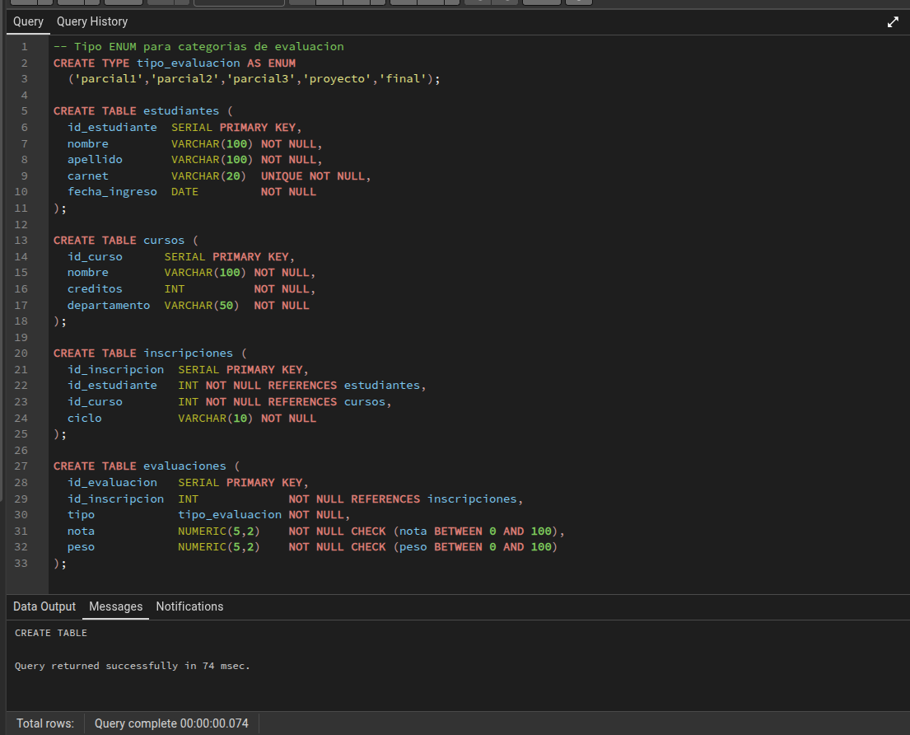

8.2 Datos de prueba (INSERT)

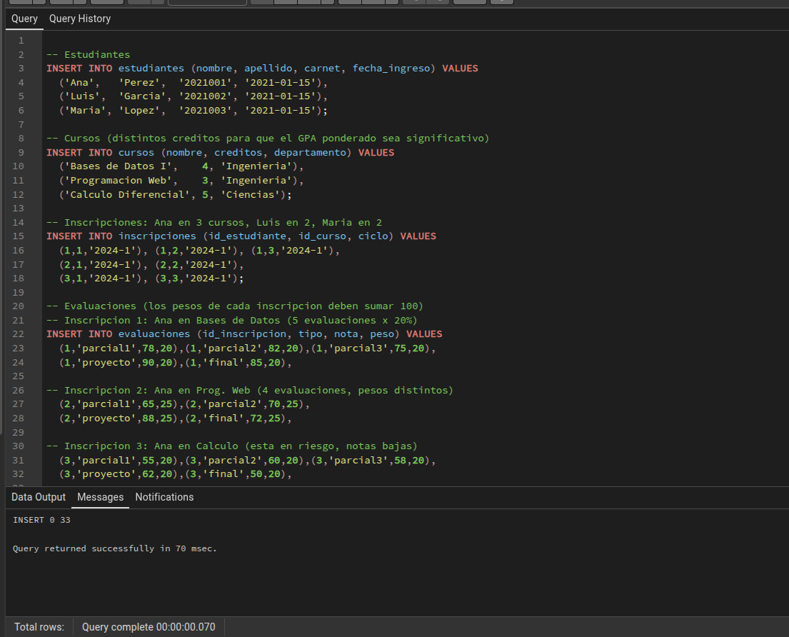

datos estudiantes
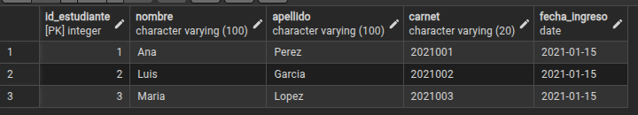
datos cursos
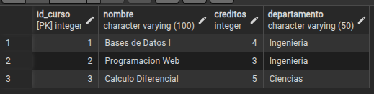

datos evaluaciones:
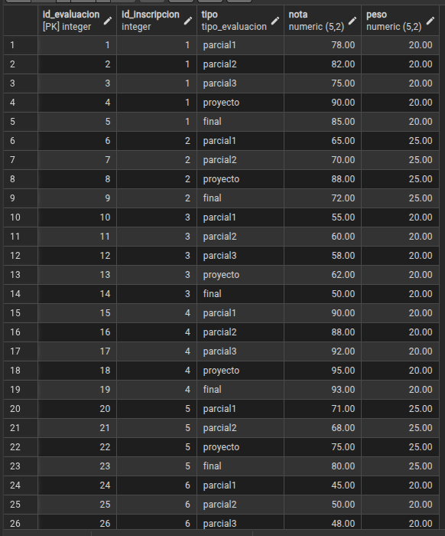

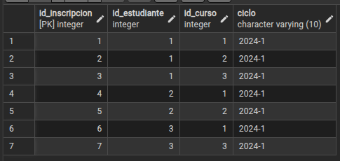
datos inscripción:

8.3 Funcion 1: fn_nota_ponderada(id_inscripcion)
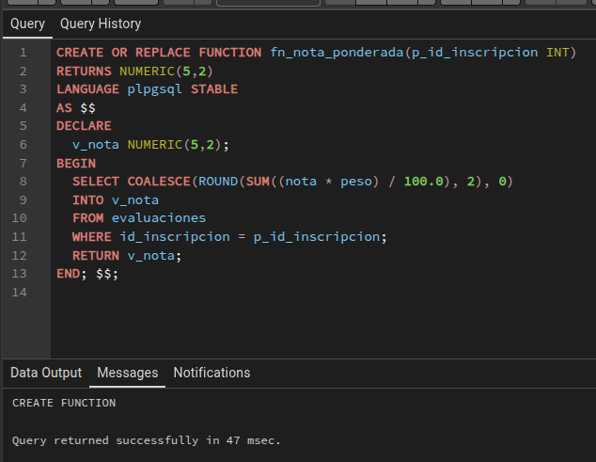

8.4 Funcion 2: fn_nota_a_letra(nota)
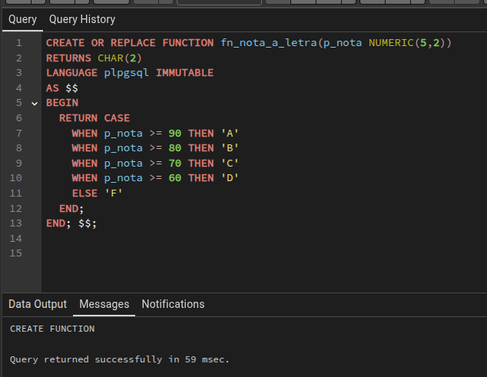

8.5 Funcion 3: fn_estado_academico(nota)
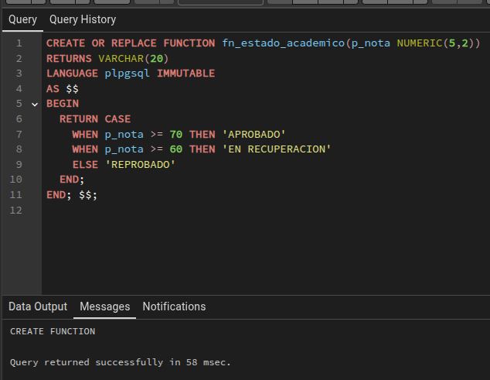

8.6 Funcion 4: fn_gpa_estudiante(id_estudiante, ciclo)
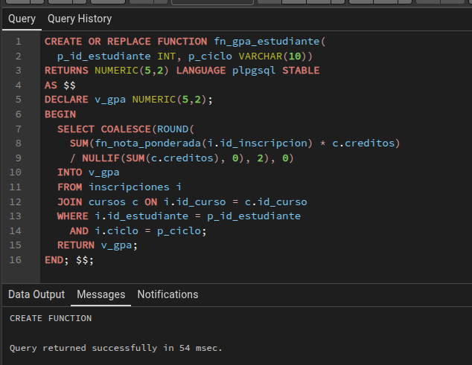

8.7 Funcion 5: fn_cursos_reprobados(id_estudiante, ciclo)
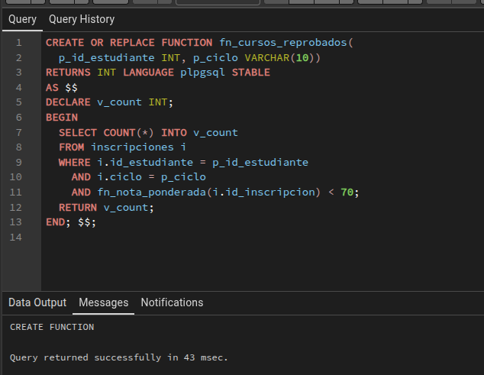

8.8 Funcion 6: fn_rendimiento(id_estudiante, ciclo)
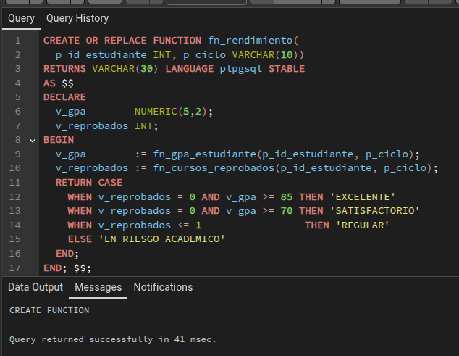

8.9 Funcion 7: fn_reporte_inscripcion — funcion de tabla (SRF)
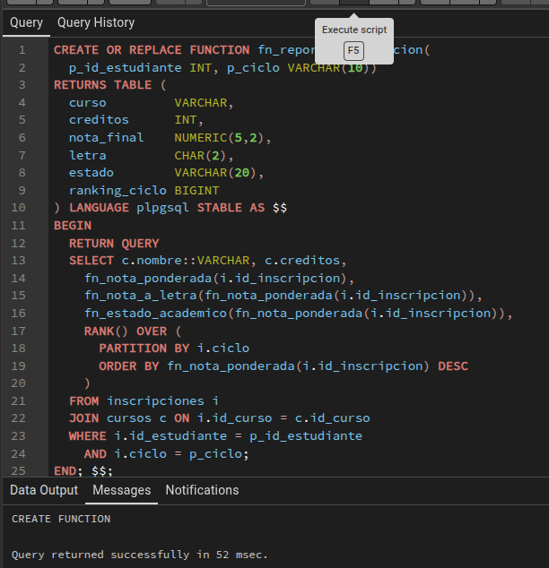

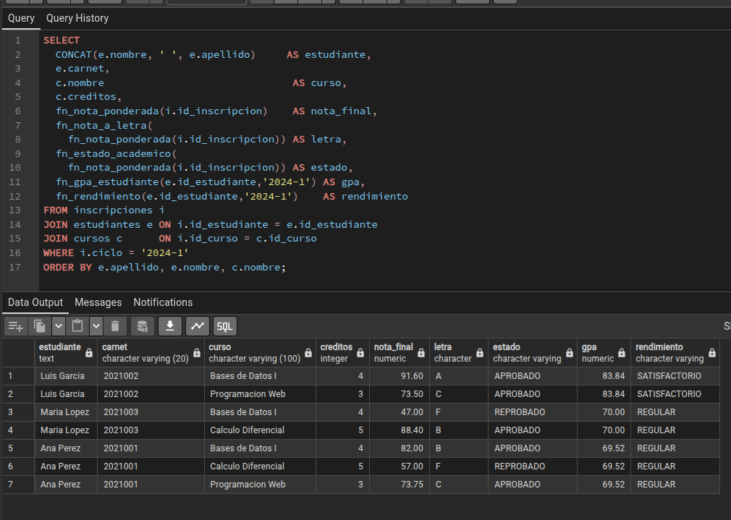
8.10 Consulta 1: Boleta completa de calificaciones

8.11 Consulta 2: Reporte con funciones de ventana (ranking y percentil)
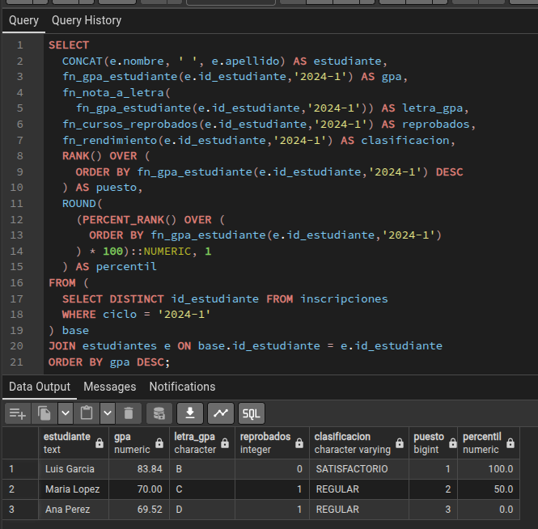

8.12 Usando la funcion de tabla (SRF)
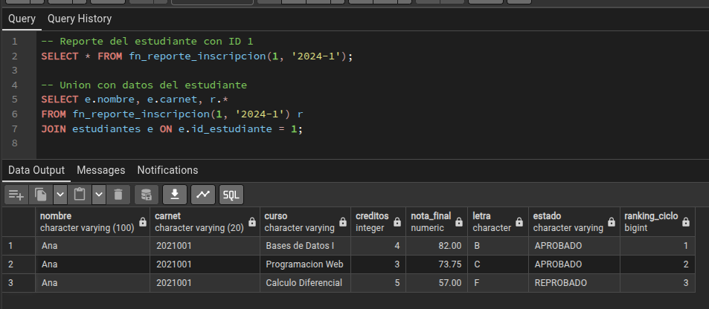

Conclusiones
A lo largo de esta investigacion se demostro que las funciones en PostgreSQL representan uno de los pilares fundamentales del desarrollo de bases de datos relacionales maduras. Los principales hallazgos son:

1. Las funciones permiten encapsular y reutilizar logica de negocio compleja directamente en el servidor, eliminando redundancia entre la capa de aplicacion y la base de datos.
2. La capacidad de PostgreSQL para funciones es superior a la de otros RDBMS: admite multiples lenguajes, funciones de tabla (SRF), funciones de ventana y funciones agregadas personalizadas.
3. El sistema de volatilidad (IMMUTABLE / STABLE / VOLATILE) permite al planificador de consultas optimizar inteligentemente la ejecucion, siendo especialmente valioso en consultas de alto volumen.
4. El anidamiento de funciones (fn_rendimiento llama a fn_gpa_estudiante y fn_cursos_reprobados, que llama a fn_nota_ponderada) demostro como construir sistemas modulares y mantenibles con codigo limpio.
5. Las funciones de tabla (SRF) con RETURNS TABLE(...) amplian enormemente la utilidad, permitiendo retornar conjuntos de resultados que se comportan como tablas virtuales y pueden unirse con otras tablas.
6. Dominar las funciones en PostgreSQL eleva significativamente la calidad, seguridad y mantenibilidad de cualquier sistema de informacion que use bases de datos relacionales.

Bibliografia
PostgreSQL Global Development Group. (2024). PostgreSQL 16 Documentation: PL/pgSQL - SQL Procedural Language. https://www.postgresql.org/docs/current/plpgsql.html
PostgreSQL Global Development Group. (2024). PostgreSQL 16 Documentation: CREATE FUNCTION. https://www.postgresql.org/docs/current/sql-createfunction.html
Silberschatz, A., Korth, H. F., & Sudarshan, S. (2019). Database System Concepts (7th ed.). McGraw-Hill Education.
Coronel, C., Morris, S., & Rob, P. (2018). Database Systems: Design, Implementation & Management (13th ed.). Cengage Learning.
Obe, R., & Hsu, L. (2017). PostgreSQL: Up and Running (3rd ed.). O'Reilly Media.
Date, C. J. (2003). An Introduction to Database Systems (8th ed.). Addison-Wesley.

